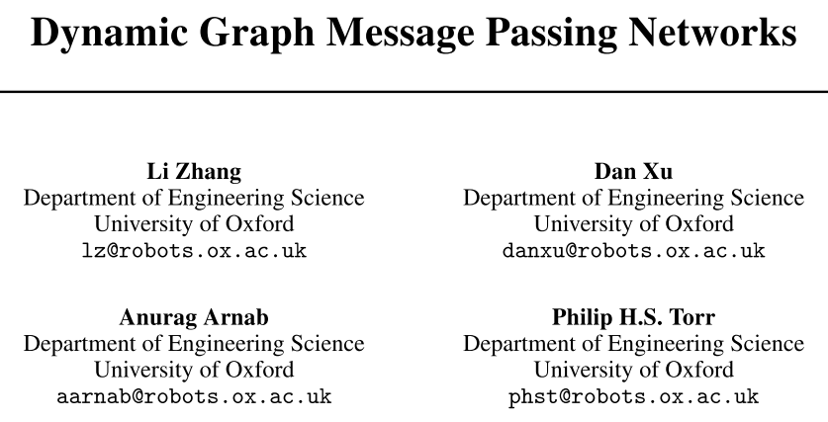

**目的：**

根据输入动态采样特征图信息，建立高效率的信息传输路径与动态权重，实现高效的信息传输。通常的卷积运算是局部连接的图，而non-local是全连接的图，二者可能都会包含冗余的信息传输。本文方法降低空间注意力的计算复杂度，也实现了动态的感受野。

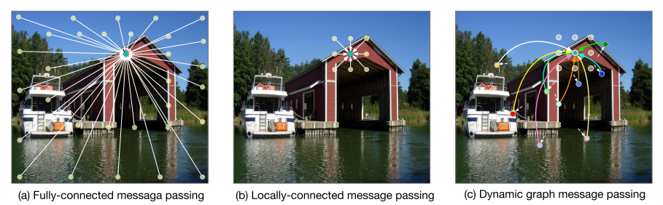

**方法：**

信息的传输过程实际上就是特征图中的点进行加权组合。位置i的信息的计算：



矩阵A表示点与点连接强度；w是特征变换矩阵，可由卷积实现；h为特征图上的某个点。

文中方法的**动态**包含两个方面：对不同位置的点使用不同的点进行加权；以及加权的权重根据输入动态调整。

具体地：对于特征图中的某个点，用不同参数的平均分布在特征图上采样S组，每组包含K个点。然后对这S组点分别做一次随机游走，根据特征来计算平移的量：



v表示某一组采样得到的K个点的特征。然后对均匀采样的点集v中的每个点在特征图上做不同的平移。

因为点可能游走到非网格点，所以还要对非网格点做个双线性差值，然后用新的点去计算信息。然后对这S组点计算得到的信息再加权平均，得到最终的信息。

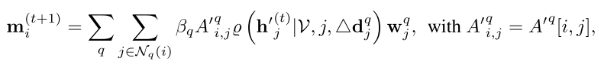

到这里，我们知道了对于特征图中的某个点，要从周围S*K个点来收集信息。

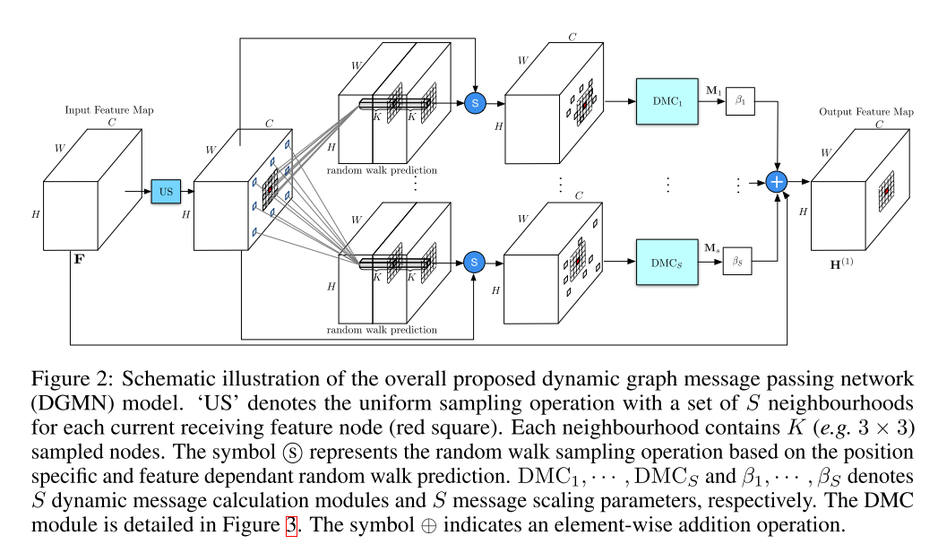

**接下来是如何动态计算信息，即上图中的青色方框部分。**

每组采样得到的数据又使用不同的连接强度（用矩阵A表示），且 K个参考像素各自对应不同的变换w

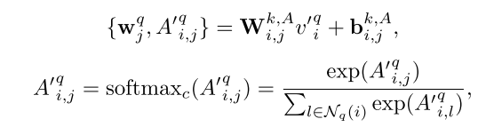

使用点集中K个点的特征来计算变换矩阵和连接强度矩阵，对连接强度另做softmax，使得K个点的权重之和=1。

为了节约参数，还将将通道C分为G个组，同一个组中的通道使用相同的参数。

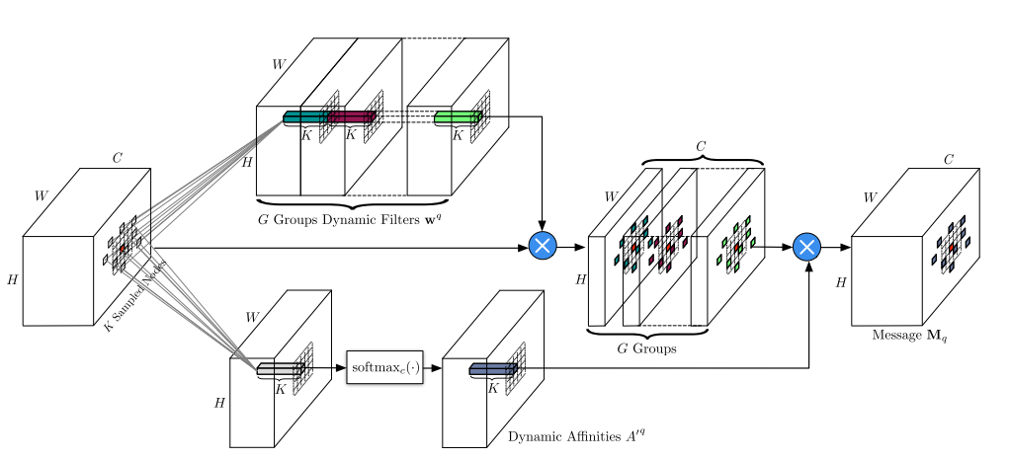

**结论：**

DGMN的计算复杂度降低了，且精度超过了non-local。我觉得主要原因是non-local建立的是所有点之间的联系，对特征图中的点都是使用相同的卷积运算；而DGMN每个点都动态地使用不同的变换，由于只从从特征图中的若干点收集信息，所以也不会产生太多的参数和计算量的增加，相比之下更加地灵活。